豊 財 市 第 2185 号
令和8年（2026年）1月26日

令和8年度 市・府民税申告会場変更について

日頃は本市の税務行政にご理解とご協力をいただき、ありがとうございます。

2月2日（月）～2月3日（火）に実施予定の「令和8年度（2026年度）市・府民税申告」について、第51回衆議院選挙の期日前投票日程と重複したため、受付会場を下記のとおり変更することとなりました。
1月23日（金）から順次発送しております、令和8年度市・府民税申告書と同封の「市・府民税申告会場と受付期間のご案内」、および「広報とよなか2月号」に記載の情報は変更前の内容となりますので、ご注意ください
会場変更により皆様にご迷惑をお掛けしますことをお詫び申し上げます。

なお、例年午前中は来場者が集中し、大変混雑いたします。
午後への分散来場、または郵送でのご提出にご協力をよろしくお願いいたします。

記
〈変更前〉千里文化センター「コラボ」2階 多目的スペース

〈変更後〉千里ライフサイエンスセンタービル 6階 千里ルームＡ
（新千里東町1-4-2）
2月2日（月） 午前9時～午後4時
2月3日（火） 午前9時～午後4時
※午前8時40分から整理券を配布します。
配布時間前のご来場は、ご遠慮ください。
以上
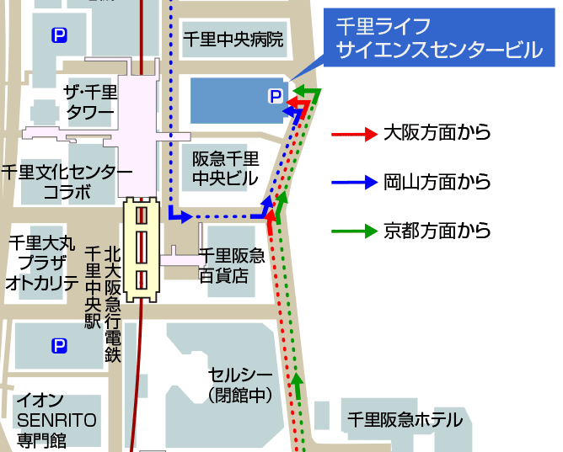
【問合せ】豊中市財務部 市民税課
電 話：06-6858-2131
※エレベーターで直接6階へお越しください。

